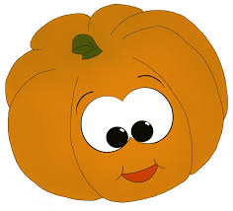
KONKURS PLASTYCZNY
„DYNIOWE CUDAKI”

Zapraszamy wszystkie dzieci z naszego przedszkola wraz z rodzicami do wzięcia udziału w konkursie plastycznych

Cele konkursu:
1. Rozwijanie wyobraźni twórczej i kreatywnego myślenia
2.Kształtowanie umiejętności wykonania pracy plastycznej – przestrzennej z naturalnych materiałów
3. Kategorie oceny:
- oryginalność
- pomysłowość
4. Każdy uczestnik otrzyma dyplom, nagrodzone zostaną trzy pierwsze miejsca
5. PRAC NIE PRZYNOSIMY DO PRZEDSZKOLA!!!
Należy zrobić zdjęcie pracy i przesłać na adres sekretariat.p080@wroclawskaedukacja.pl do dnia 26.10.2020, zdjęcia prac zostaną umieszczone na naszej stronie internetowej.
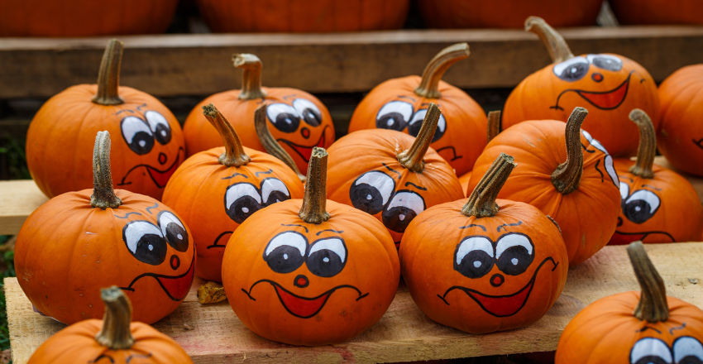

Zapraszamy i czekamy
na fotorelacje!!!

